Cake Pops
Recette pour 10 cakes pops :
- 200g de chocolat aux céréales croustillantes (ou du Nutella, du mascarpone, du chocolat noir ... bref ce que vous avez sous la main)
- 5 madeleines taille standard (ou n'importe quel gâteau fait maison ou du commerce)
- 100g de chocolat noir (ou lait ou blanc)
- 10 piques à brochette et des billes colorées
Préparation :
Faire fondre le chocolat croustillant
Emietter les madeleines entre vos doigts
Mélanger au chocolat
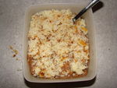
Former 10 boules entre vos mains
Placer au congélateur pendant 10 min
Puis mettre au frigo pendant 30 min
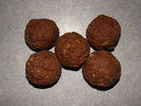
Une fois les boules totalement durcies, faire fondre le chocolat noir
Piquer chaque boule avec une pique à brochette
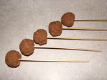
Tremper dans le chocolat noir fondu
Parsemer de billes colorées
Laisser sécher à température ambiante, sur du polystyrène
Et déguster ... miam ... une tuerie !!!
Juste pour préciser que les Cakes Pops ne sont pas mous, contrairement aux idées reçues mais très agréables à croquer ;-)

